ПРОЕКТ

СОВЕТ ДЕПУТАТОВ
муниципального округа
ЛОМОНОСОВСКИЙ

РЕШЕНИЕ

08 июня 2021 года № 73/12

О проведении дополнительных мероприятий по социально-экономическому развитию Ломоносовского района города
Москвы в 2021 году

В соответствии с частью 6 статьи 1 Закона города Москвы от 11 июля 2012 года № 39 «О наделении органов местного самоуправления муниципальных округов в городе Москве отдельными полномочиями города Москвы», постановлением Правительства Москвы от 13 сентября 2012 года № 484-ПП «О дополнительных мероприятиях по социально-экономическому развитию районов города Москвы», Регламентом реализации полномочий по принятию решений о проведении дополнительных мероприятий по социально-экономическому развитию Ломоносовского района, утвержденным решением Совета депутатов муниципального округа Ломоносовский от 10 марта 2016 года № 68/1, принимая во внимание согласование проекта решения главой управы Ломоносовского района города Москвы, Совет депутатов решил:
- Утвердить проведение дополнительных мероприятий по социально-экономическому развитию Ломоносовского района города Москвы в 2021 году согласно приложению 1,2,3 к настоящему решению.
- Главе управы Ломоносовского района города Москвы обеспечить реализацию дополнительных мероприятий по социально-экономическому развитию Ломоносовского района города Москвы в 2021 году согласно приложению 1 к настоящему решению.
- Определить закрепление депутатов Совета депутатов за объектами утвержденного адресного перечня дополнительных мероприятий по социально-экономическому развитию Ломоносовского района города Москвы в 2021 году для участия депутатов в работе комиссий, осуществляющих открытие работ и приемку выполненных работ, а также участие в контроле за ходом выполнения указанных работ согласно приложению 2 к настоящему решению.
- Направить настоящее решение в управу Ломоносовского района города Москвы, префектуру Юго-Западного административного округа города Москвы и Департамент территориальных органов исполнительной власти города Москвы в течение 3 рабочих дней после принятия настоящего решения.
- Опубликовать настоящее решение в бюллетене «Московский муниципальный вестник» и разместить на официальном сайте муниципального округа Ломоносовский molomonosovskiy.ru.
- Настоящее решение вступает в силу со дня его официального опубликования.
- Контроль за выполнением настоящего решения возложить на главу муниципального округа Ломоносовский Г.Ю. Нефедова.

Глава муниципального
округа Ломоносовский Г.Ю. Нефедов

СОГЛАСОВАНО:
Глава управы
Ломоносовского района
__________Кравцова К.В.

СОГЛАСОВАНО: Приложение 1
Глава управы к решению Совета депутатов
Ломоносовского района муниципального округа Ломоносовский
__________Кравцова К.В. от 08 июня 2021 года № 73/12

Дополнительные мероприятия по социально – экономическому развитию Ломоносовского района города Москвы в 2021 году

№ п/п | Адрес | Конкретные мероприятия | Виды работ | Объем | Единица измерения | Предельно допустимая стоимость работ (руб.)
1 | Ленинский проспект, дом 82-86 (сквер «Надежда») | Благоустройство территорий общего пользования | Установка тренажеров LAPPSET для реабилитации:  «Волна», арт. 081405М,  Перекладина (высота 1,3 м.), арт. 081410М,  Перекладина (высота 0,9 м. с пружиной), арт. 081415М,  Тренажер для пальцев, арт. 081425М,  Перекладина полукруглая (высота 1,3 м.), арт. 081420М,  Тренажер для плеч, арт. 081435М,  Перекладина «Зигзаг», арт. 081400М  * | 1 | Шт. | 1 400 000
Итого: |  |  |  |  |  |  | 1 400 000

*данные тренажеры выпускаются только компанией LAPPSET и не имеют аналогов

Приложение 2
к решению Совета депутатов
муниципального округа Ломоносовский
от 08 июня 2021 года № 73/12

Эскиз площадки с установленными тренажерами для реабилитации
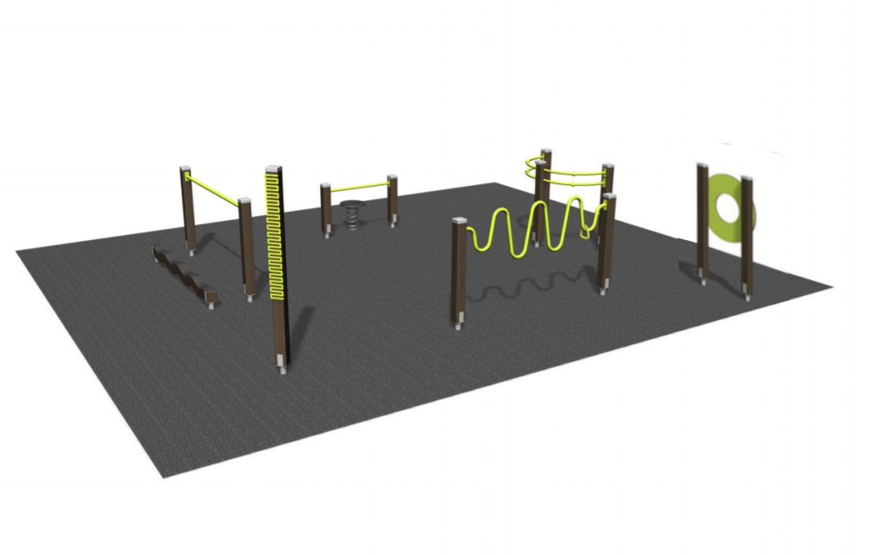
Место размещения тренажеров:
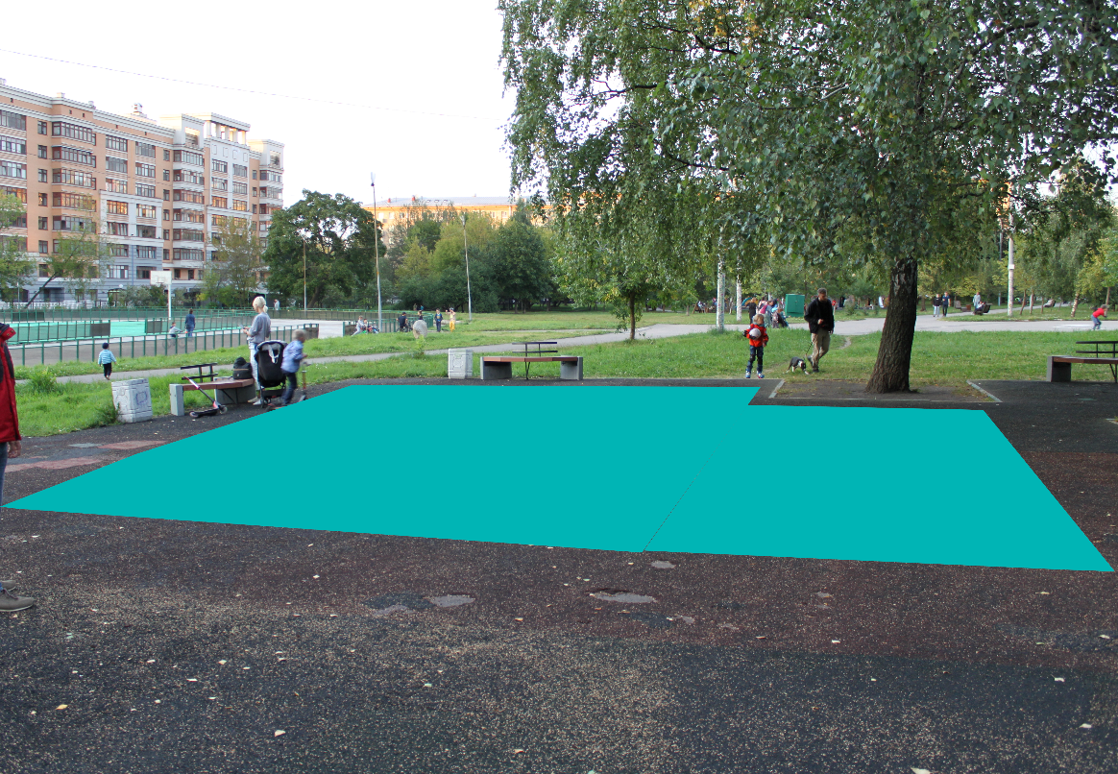

Обоснование направления средств:
- В настоящее время на территории Ломоносовского района нет тренажеров, которые можно было бы использовать в процессе реабилитации, а также для лечебной физкультуры. Уже установленные тренажеры (Воркаут) имеют ярко выраженную спортивную направленность и не приспособлены для людей с ограничениями по здоровью (травма, заболевание, возрастная группа 70 лет и старше).
- Установка предложенных тренажеров даст возможность людям, которым предписана лечебная физкультура, в любое время бесплатно использовать качественные тренажеры, направленные на разные группы мышц и суставов.
- Отдельно стоит отметить функцию социализации, которую реализуют тренажеры для ЛФК. Появление рядом с жилыми домами, в зеленой зоне площадки с тренажерами ЛФК даст людям стимул регулярно выходить из дома, создаст условия для формирование устойчивого сообщества.
- Предельная стоимость работ рассчитана на основе информации из предоставленного прайс-листа.
- Успешный опыт реализации аналогичного проекта в парке 50-летия Октября.

Приложение 3
к решению Совета депутатов
муниципального округа Ломоносовский
от 08 июня 2021 года № 73/12

Депутаты Совета депутатов,
уполномоченные для участия в работе комиссий, осуществляющих открытие работ и приемку выполненных работ, а также участие в контроле за ходом выполнения указанных работ
№ п/п | Адрес объекта | Ф.И.О.  Депутата  Совета депутатов  (основной) | Ф.И.О.  Депутата  Совета депутатов  (резервный)
1 | 2 | 4 | 5
1. | Ленинский проспект, дом 82-86 (сквер «Надежда») | Нефедов Г.Ю.

